SpringBoot使用Jsp

在早期做项目的时候，JSP是我们经常使用的java服务器页面，其实就是一个简化servlet的设计，在本文开始之前，回顾一下jsp的几大对象，如图。

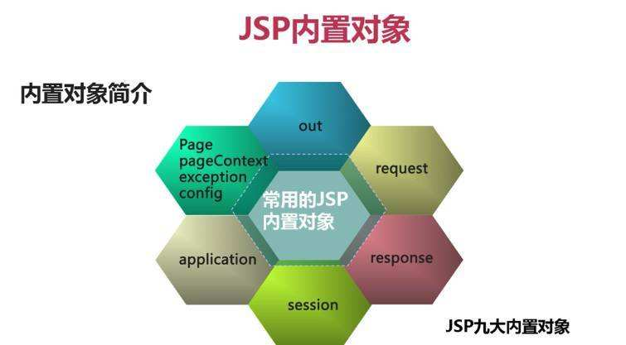

而在现在SpringBoot框架流行的时代，SpringBoot推荐的模版引擎也转变为了thymeleaf，本文来介绍一下SpringBoot使用Jsp页面。

新建项目

创建一个项目springboot_jsp，pom文件中加入tomcat-embed-jasper依赖以及jstl标签库的依赖，完整pom代码如下：

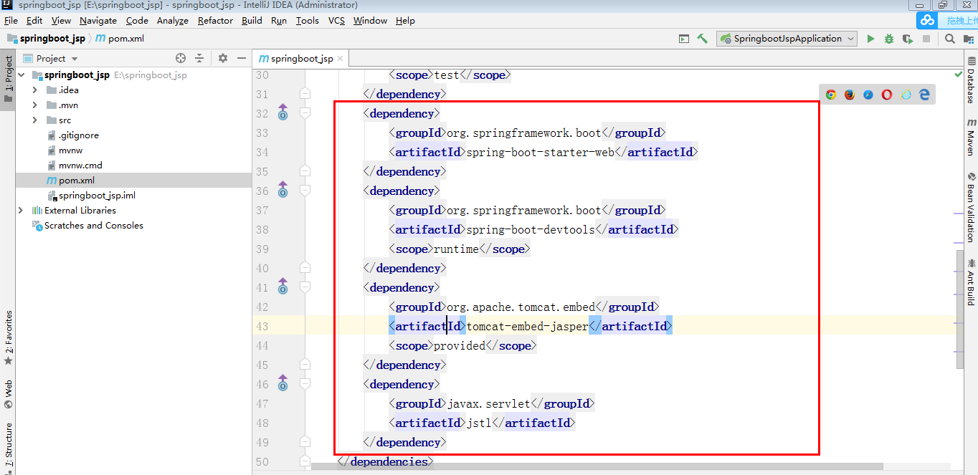

创建jsp放置文件夹

在src/main目录下创建webapp文件夹，为了迎合传统的结构，在webapp下创建WEB-INF文件夹，然后在新建的WEB-INF文件夹内创建jsp文件夹。（具体结构可以自行设计，无需按照这个demo来），目录结构如图

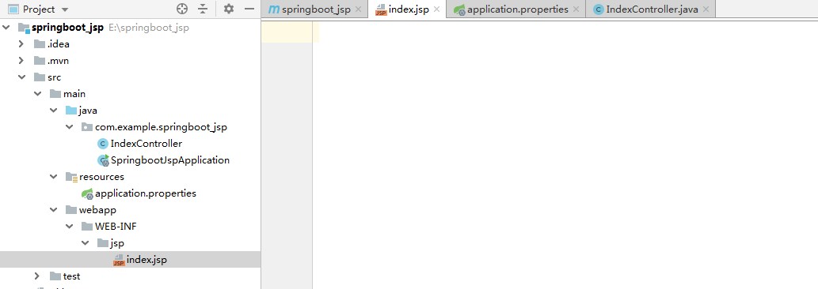

配置文件

配置文件内配置刚刚新建的目录，以及jsp文件后缀，配置如下：

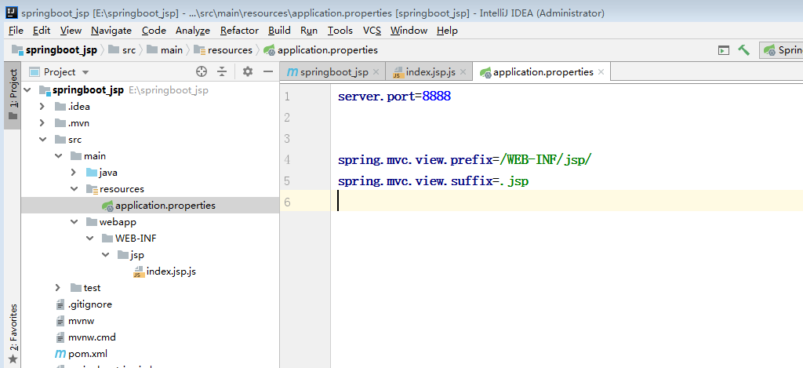

新建Controller

创建一个IndexController，里面写入一个跳转方法，代码如下：

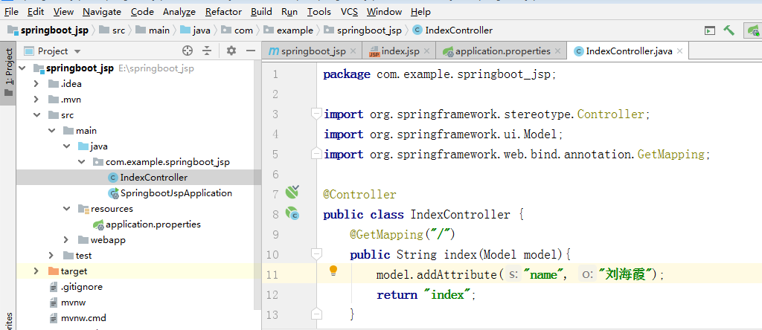

创建一个jsp

在src/main/webapp/WEB-INF/jsp下面新建一个index.jsp，代码如下：

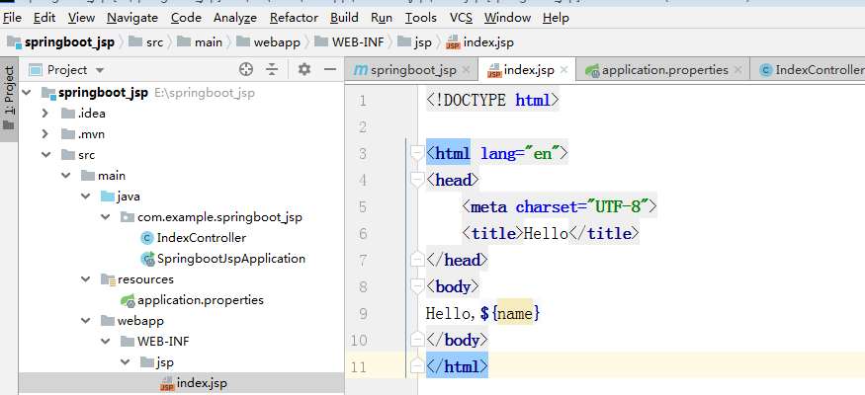

运行测试

启动项目，在浏览器访问<http://localhost:8888/>,显示如下结果：

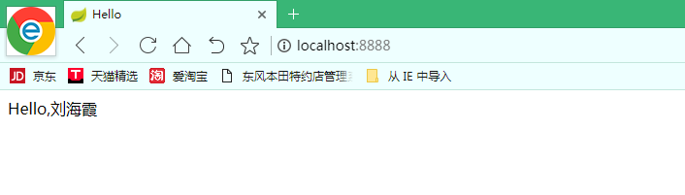

中文乱码：

